Génération de pièces fournisseur à partir de pièces client
Depuis la version 15.23.01 de Gestan !
Si vous gérez les tarifs de vos fournisseurs avec Gestan, le logiciel va vous aider à sélectionner le meilleur fournisseur en fonction de vos critères, lorsque vous ferez des demandes de prix et des commandes fournisseur.
Prenons un exemple : Vous êtes maçon, et vous avez enregistré le tarif des sacs de ciment pour Leroy-Merlin, Point P, et Bricorama, et le tarif du sable chez Chausson et Bricorama. Votre fournisseur habituel est Bricorama.
Vous avez fait un devis pour un client, concernant une construction pour laquelle vous allez 10 sacs de ciment et une tonne de sable. Gestan a sélectionné pour vous le fournisseur habituel, Bricorama. Cependant, vous avez décidé de prendre le sable chez Chausson, et vous avez modifié le devis en conséquence.
Et vous lancez vos commandes fournisseur.
Gestan peut vous générer automatiquement, selon les options que vous choisissez :
- une commande de sable chez Bricorama, si vous avez demandé à solliciter vos fournisseurs habituels
- une commande de ciment chez Bricorama et une de sable chez Chausson, si vous avez demandé les fournisseurs de la pièce d'origine
- une commande de ciment chez un fournisseur et une de sable chez un second fournisseur, si vous avez demandé de sélectionner pour chaque produit le meilleur fournisseur selon vos critères (prix, délai de livraison, etc)

Comment le faire avec Gestan ?
Sélectionnez les pièces clients pour lesquelles vous voulez générer les pièces fournisseur. Par exemple, les devis client pour lesquels vous voulez générer les commandes fournisseur, ou les commandes client pour lesquelles vous voulez générer des demandes de prix fournisseur.
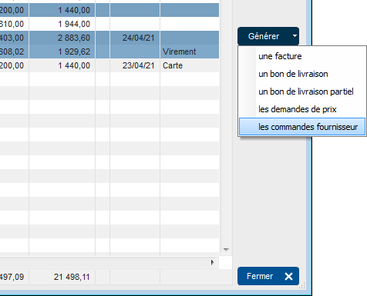
Par exemple, nous allons ici générer les commandes fournisseur correspondantes à trois commandes client.
Sur la liste des commandes client, sélectionnons celles qui nous intéressent, puis demandons la génération des commandes fournisseur correspondantes, via le menu Générer → Les commandes fournisseur.
Gestan va alors afficher un écran de choix d'option, pour la génération des commandes fournisseur, ci-dessous.
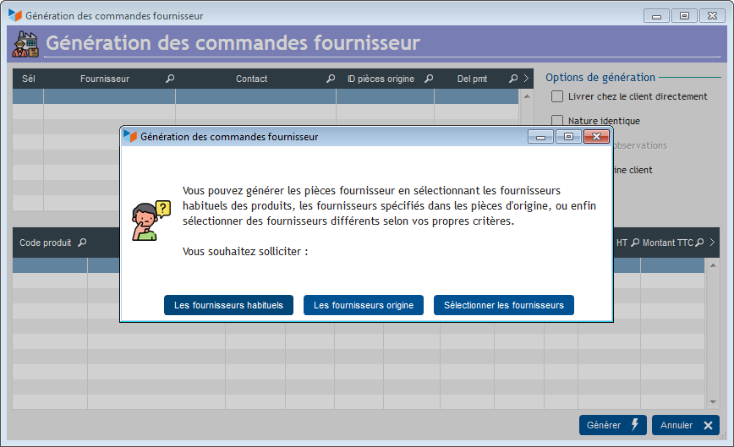
Selon votre choix :
Les fournisseurs habituels : Gestan va rechercher les fournisseurs par défaut de chacun des produits figurant dans la sélection de pièces d'origine (ici, les trois commandes client), et établir autant de demandes de prix que de fournisseurs distincts pour la sélection de produit.
Les fournisseurs origine : Gestan va utiliser les fournisseurs qui avaient été spécifiés dans les lignes de la sélection de pièces d'origine. Cela permet, par exemple, pour un même produit, d'en commander une partie chez le fournisseur A, et le reste chez le fournisseur B.
Sélectionner les fournisseur : Cette option permet, pour chacun des produits figurant dans la sélection des pièces d'origines, de sélectionner un fournisseur parmi ceux existant pour le produit, via l'écran de sélection ci-dessous (il n'est affiché que s'il y a plus d'un seul tarif pour le produit considéré).

Utilisation de l'écran de génération

Options de génération
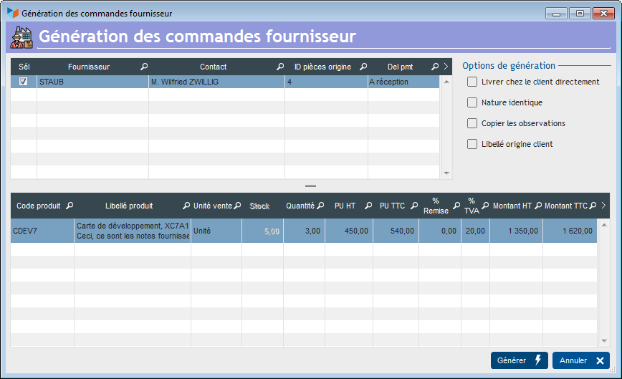

Dans la table du haut
La case Sel permet de générer, ou pas, la commande fournisseur correspondante.
Pour le Fournisseur, la colonne Contact affiche le contact responsable des commandes, et la colonne Delpmt affiche le délai de paiement pour ce fournisseur. La colonne ID pièces origines affiche les IDs des pièces origines de la commande fournisseur.

Dans la table du bas
Il est possible de modifier certains champs (libellé ligne de pièce, quantité, prix, etc.).
Ces modifications seront reprises dans les pièces générées.

Options de génération
La case Livrer chez le client directement est affichée dans le cas où il n'y a qu'un seule client dans les commandes client sélectionnées. Si elle est cochée, un cartouche mentionnant l'adresse du client (où il faut effectuer la livraison) sera intégrée dans la commande fournisseur.
Dans la zone Nature des commandes fournisseur générées sera porté un libellé du type Commande fournitures CC [3, 6], si les commandes client d'origine sont les commandes 3 et 6. Si la case Nature identique est cochée, la nature sera celle de la première commande client.
La zone Copier les observations n'est affichée que si l'on avait sélectionné une seule commande client d'origine. Elle permet de recopier les observations de la commande client vers celles des commandes fournisseur générées.
La zone Libellé origine client permet d'alimenter les libellés des lignes de pièce générées soit avec les libellés produit figurant au catalogue, soit avec les libellés produit figurant dans la sélection de pièces d'origine. Cette case à cocher est toujours pré-alimentée par la valeur saisir dans le paramétrage général : Utiliser les libellés produit client.

L'écran de sélection des fournisseurs
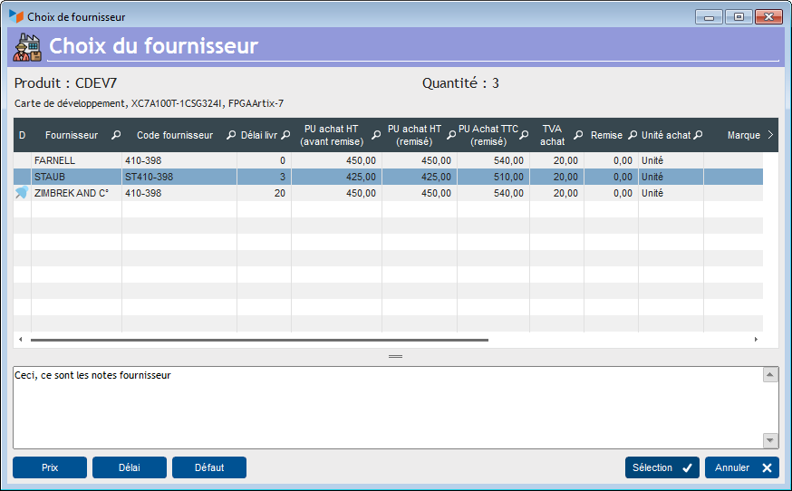
Le bouton Prix va sélectionner le produit au meilleur prix.
Le bouton Délai va sélectionner le produit dont le délai de mise à disposition est le plus court
Le bouton Défaut va sélectionner le produit par défaut.
Enfin, le bouton Sélection va sélectionner le produit sélectionné.


Autres articles “Facturation”

Facturation : éléments communs
Acomptes-Arrhes
Assistant de création d’entète
Configurateurs Produit
Facturation : éléments communs
Généalogie des pièces
Génération de pièces fournisseur à partir de pièces client
Intermédiation (cas pratique)
Liaisons des pièces
Ligne pourcentage
Numérotation des pièces
Options spécifiques
Retenues de garantie
Surtaxes diverses

Facturation Client
Avancement
Avoirs client
Bons de livraison (BL)
Certification numérique des factures
Commandes client
Devis
Echéancier de facturation
Factur-X
Facturation client : éléments communs
Facturation horaire
Factures client
Factures d'acompte
Factures sous échéancier
Feuille de marge
QR-Facture
Relance facture
Suivi détaillé des commandes client

Facturation Fournisseur
Avoirs fournisseurs
Bons de réception
Commandes fournisseurs
Demande de prix fournisseurs
Facturation fournisseur : éléments communs
Factures fournisseurs
Tarifs fournisseurs : mise à jour

